- 安装
  - 解压安装包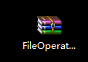，获取以下文件
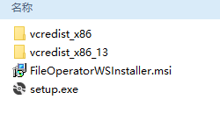
  - 运行setup.exe.
  - 安装必要组件
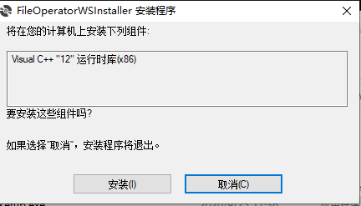
点击安装
  - 安装FileOperatorWS本地服务程序
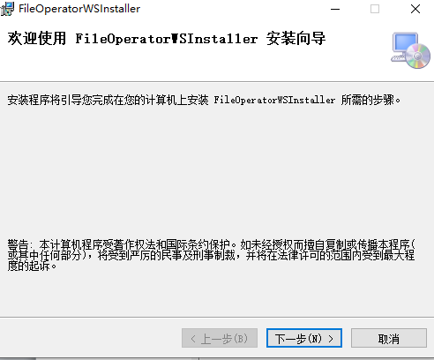
点击下一步
  - 选择安装目录，路径中不要有中文，选择“任何人”和“只有我”都可以
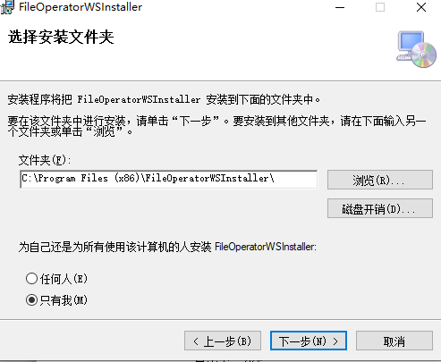
点击下一步
  - 确认安装
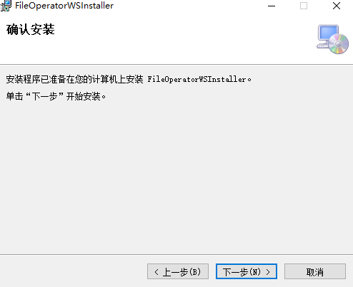
点击下一步
  - 完成安装
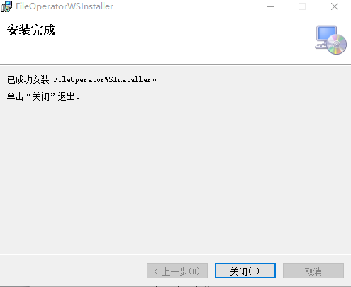
  - 确认是否启动（以win10为例）
打开任务管理器
查找是否有名为“业务经办本地服务（32位）”的进程（win7为FileOperatorWS.exe进程），如果有则安装已经安装成功并自启动。
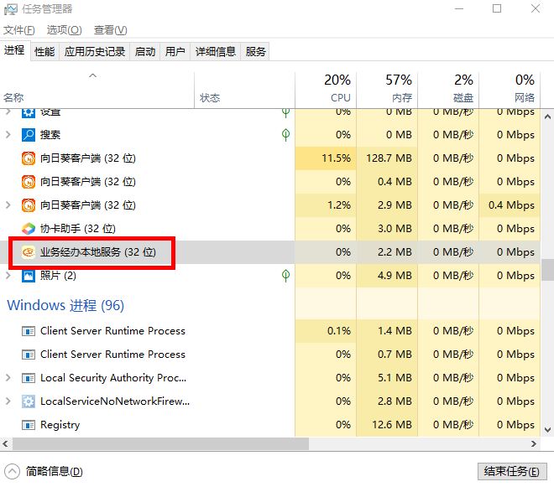
- 情况处理
  - 如何手动启动服务？
进入“开始”菜单，找到FileOperatorWS文件夹，点击文件中的FileOperatorWS，启动服务。若无此快捷键，则表示未安装。
  - 启动时提示已停止工作如何解决
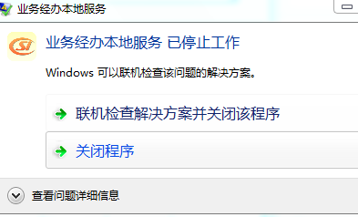
答：卸载后通过setup.exe安装。
  - 安装时提示无法安装组件如何解决
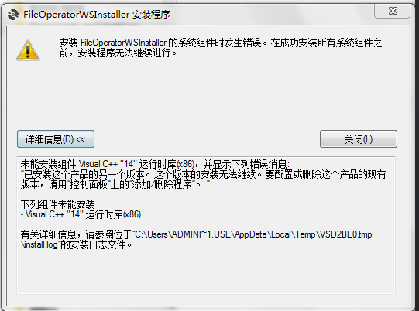
答：检查本地是否已经安装Microsoft Visual C++ 2013和Microsoft Visual C++ 2015，安装的则卸载掉，之后再安装本程序。
  - 若有安装360安全卫士，则可能会提示阻止本程序，请点击允许。

